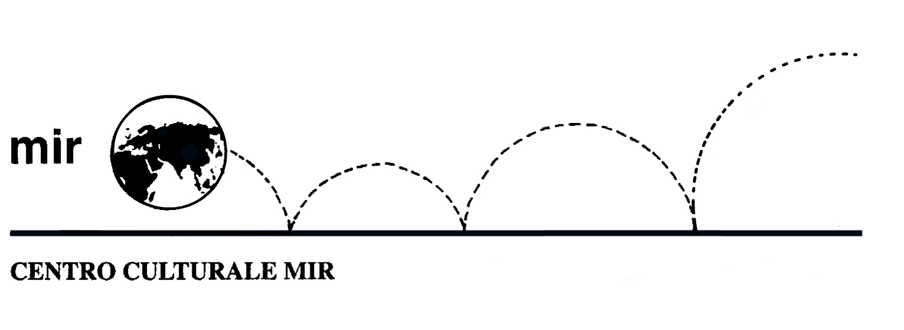
Il Centro Culturale MIR

presenta

IL MORAZZONE

Pier Francesco Mazzucchelli e la sua scuola pittorica

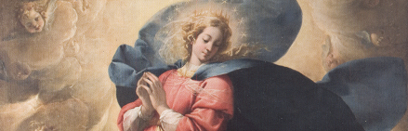

Relatrice: Dott.ssa Patrizia Pomella

Una serata per ripercorrere l’opera di Pier Francesco Mazzucchelli, fra gli artisti che ebbero un ruolo di primo piano nel fare del Seicento Lombardo una stagione memorabile. Attraverso un ordine cronologico fornito da appigli documentari e di stile, si cercherà di ricostruire la sua attività contestualizzandola all’interno della produzione a lui contemporanea, fino alla diffusione del linguaggio morazzoniano.

Venerdì 26 gennaio 2018
ore 21.00

Centro Culturale Mir
C.so Cavallotti 19 – Novara

LA PARTECIPAZIONE E’ APERTA A TUTTI

